附件： 2022年中国搪瓷展览会参展申请表
单位名称
地址 |  |  |  | 邮编
联系人 |  | 电话 |  | 邮箱
展 位 申 请
展位号 展位数 个 费用总额
签订参展申请表并提交后，参展单位需在11月25日前支付全部费用，协会收到展位费全款后，给予确认。

户 名：中国搪瓷工业协会 开户银行：中国农业银行北京建国门支行
账 号：11191201040000344 注明用途：展会服务费
我单位同意本协议的付款方式和条款及参展通知中的规定，如有违反，将承担相关责任。
单位负责人(签字)： 申请单位(盖章)：
年 月 日
协会确认：
单位负责人（签字）： 盖 章：
年 月 日
协会联系方式：
联 系 人：魏 璐 18611421726（微信同），010-65135041
邮 箱：zgtcgyxh@126.com

展位示意图
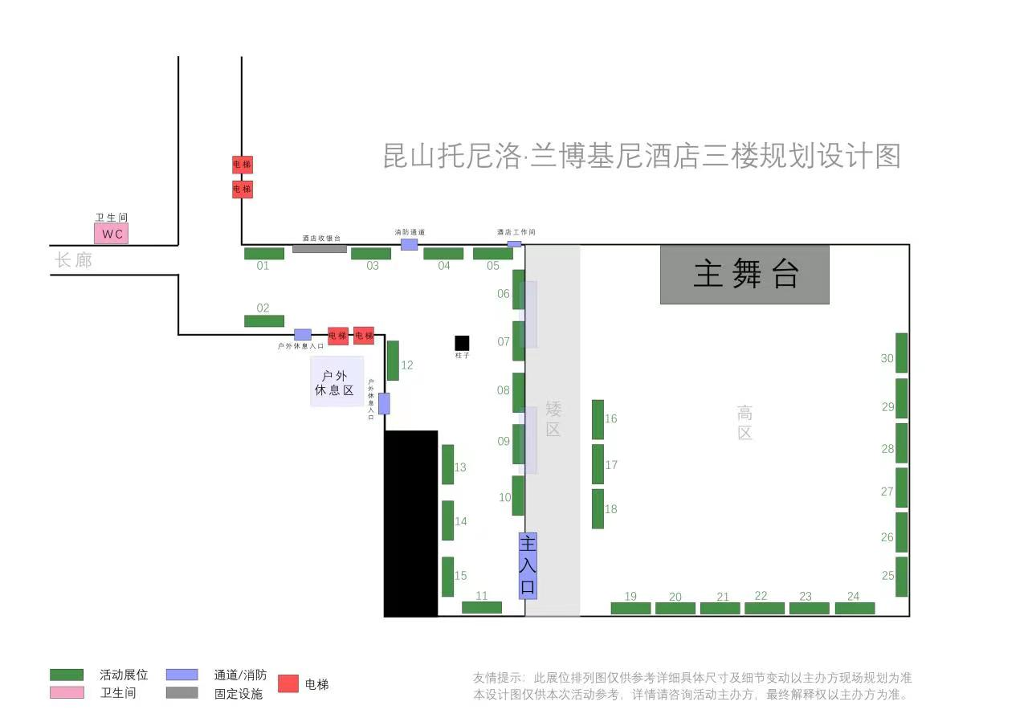

参展企业免费增值服务内容：
- 会议期间20分钟的企业和产品介绍；
- 通过中国搪瓷工业协会官方网站、公众号宣传参展企业；
- 在协会《会员通讯》内刊登企业彩色插页一版（企业提供设计文件，文件规格：285×210mm，像素不低于300dpi）；
- 请于11月25日前将参展费用汇至协会账户、企业和产品介绍资料发送至协会邮箱（zgtcgyxh@126.com）。

